PROBLEMAS DE REGLAS DE TRES 1

❶ Escribo la palabra MAR. Luego cambio de lugar una letra y formo la palabra RMA.
(Pasé la última letra, la letra R, al principio.)
Si ahora hago lo mismo con POR, ¿Cuál de estas palabras obtengo?
ROP RPO PRO ORP POR

Esta regla de tres se escribe así: MAR à RMA
POR à x

❷
Lo mismo de antes. ¿Qué palabra me sale?
SACOàCOSA
LASO SOAL SAOL LOAS LAOS
SOLAà x

❸
Otra más. ¿Qué palabra me sale?
SACOàOCAS
RISO SOIR SORI IRSO OSIR
RIOSà x

❹
SOL -à OLS
SAL SLA LAS LSA ALS
SAL -à ¿qué palabra resultó?

PROBLEMAS DE REGLAS DE TRES 2

❶
SER- à RES.
LAC CAL CLA LAC ALC
CAL -à ¿qué palabra obtuvo?

❷
ECO à CEO.
IRE REI RIE IER EIR
IRE à ¿qué palabra obtuvo?

❸
BOTE àOBTE.
COSA à ¿qué nueva palabra obtiene?
ASOC AOCS ASCO OCSA SACO

❹
Tres de copas más dos de copas = cinco de copas (Es fácil)
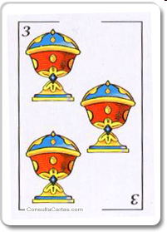
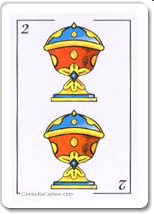
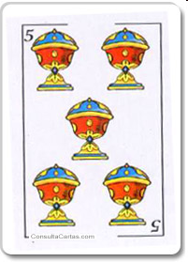

¿A qué es igual esta suma?

❺
Cuatro patas à mamífero
Dos alas à x ¿Qué es x?

❻
6 à aprobado
4 à x ¿Qué es x?

PROBLEMAS DE REGLAS DE TRES 3

❶ CINE à NICE,
Escribe estos problemas
en forma de regla de tres, así:
tal → cual
pascual → x

PATO à ¿?
TAOP TOAP TAPO
OPAT OTAP

❷ Tres cajas de zapatos contienen seis zapatos (como es lógico). ¿Y doce cajas de zapatos?

❸ CAER à ACRE.
ROIS SIRO IRSO ORIS RISO
RÍOS à

ZARA ARZA AZAR
ZAAR RAAZ
❹ AMOR à ROMA
RAZA à ¿qué palabra obtiene?

❺ niño à conejo
niña à x ¿Qué es x?

❻ 4 à 8
5 à x ¿Qué es x?

❼ 100 à 50
200 à x ¿Qué es x?

❽ Completa:
1 →
4 → | 16
10 →
40 →
80 →

PROBLEMAS DE REGLAS DE TRES 4
Escribe estos problemas
en forma de regla de tres, así:
tal → cual
pascual → x

❶ Dos jerséis cuestan 50 euros. ¿Cuánto cuestan cinco jerséis?

❷ Fuego à calor
Hielo à x ¿Qué es x?

❸ En dos horas yo camino ocho km. ¿Cuánto caminaría en tres horas?

❹ 100 à 500
200 à x ¿Cuánto es x?

❺ Un melón de tres kilos cuesta 4,50€. ¿Cuánto costará un melón de cuatro kilos?

❻ 42 à 840
3 à x ¿Cuánto es x?

❼ Un perro se come tres huesos. Tres perros se comen seis huesos. ¿Cuántos huesos se comen nueve perros?

LALAS ALALS CLACA
LACAS ALCALA
❽ SER- à RERES.
SAL -à ¿qué palabra sale?

❾ En tres cajas hay 450 pares de calcetines. ¿Cuántos calcetines puede haber en siete cajas?

❿ Completa:
1 →
4 → | 100
12 →
20 →
200 →

